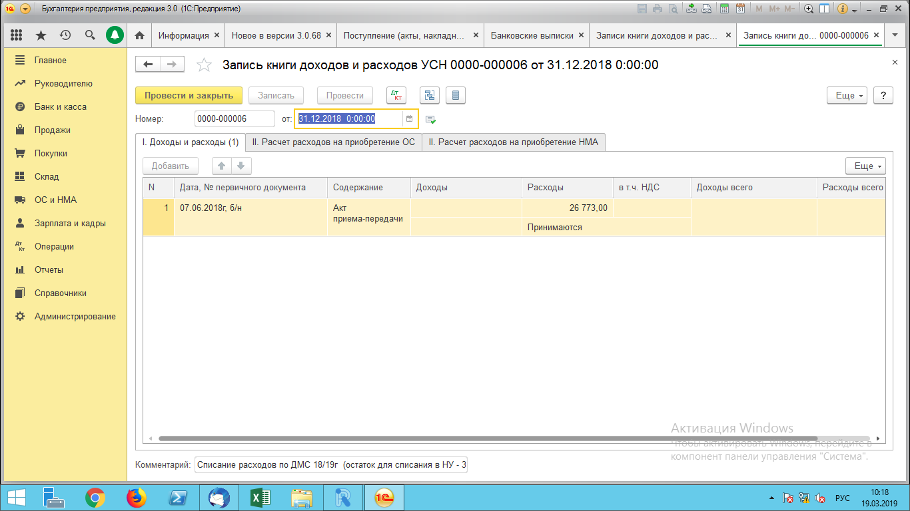
Зарплата за три месяца (окт, нояб, декабрь) * 6% = 26773,00 (нормируемый расход в НУ за 4 квартал 2018г)
Остаток в НУ на 01.01.2019г - 30022,00

